Http archtecture:
Boa維護了3個關於http request的數組和2個fd_set，意義如下：
request *request_ready 可以進行處理的request
request *request_block 暫時不處理的request
request *request_free 回收的request放進request_free中, 下次需要新的request結構時，先試圖從 request_free上分配，避免了過多的malloc/free.
fd_set block_read_fdset 即將通過select檢測的可讀的fd
fd_set block_write_fdset 即將通過select檢測的可寫的fd
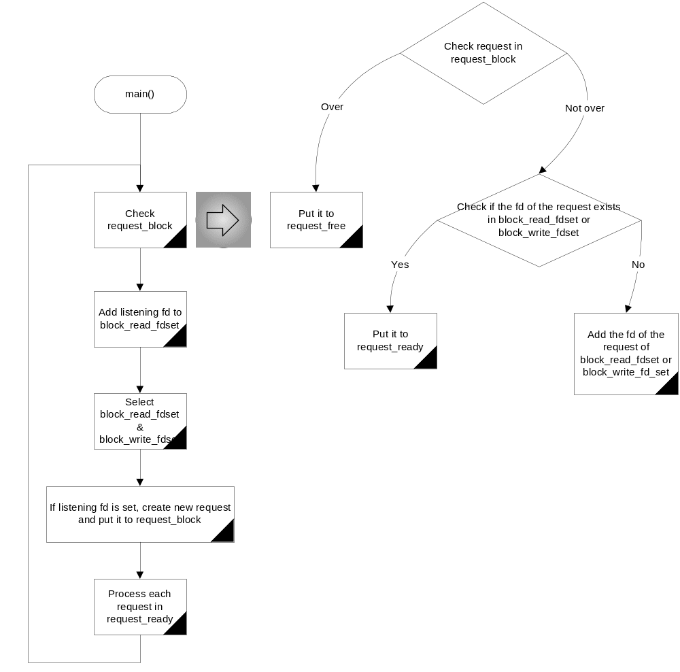

camera.flat 中各個thread之間的關係：

